Menus du 20/06 au 24/06/16
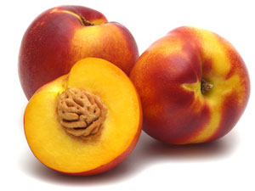
Lundi 20 juin
Salade de tomates vinaigrette
Emincé de dinde sauce orange et miel
Semoule parfuméee aux épices
Nectarine

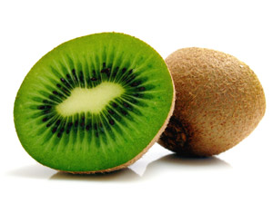
Mardi 21 juin
Betteraves
Steack haché
Purée
Fromage
Kiwi

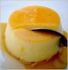
Jeudi 23 juin
Carottes râpées et raisins
Escalope de porc
Pâtes
Tomme blanche
Flan gourmand

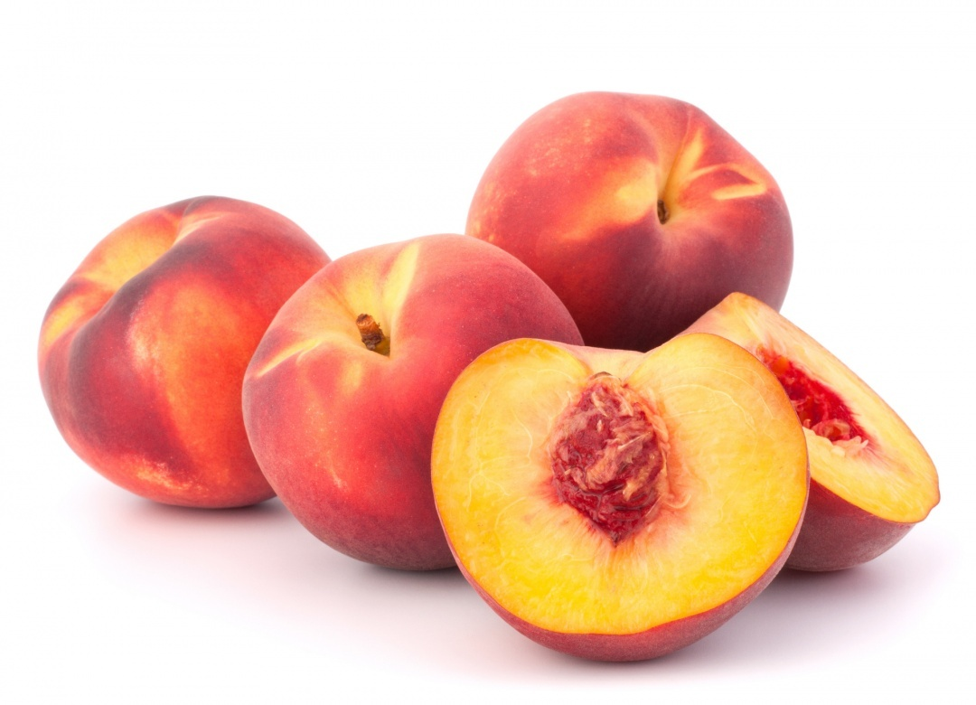
Vendredi 24 juin
Oeuf sauce cocktail
Moules/frites
Mimolette
Pêche

Bon appétit !

(Toutes nos viandes bovines ou autres sont d’origine France)

